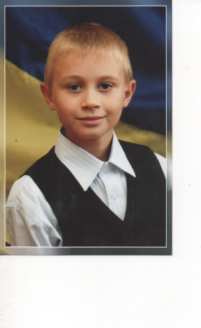

Тєплов Вадим Геннадійович
учень 7 класу Новоукраїнської загальноосвітньої
школи І – ІІІ ступенів № 8 Новоукраїнської районної
ради Кіровоградської області
Мріє стати програмістом.
Перемоги:
- І місце в районній олімпіаді з хімії;
- І місце в районній олімпіаді з інформаційно-комунікаційних технологій;
- ІІ місце в районній олімпіаді з фізики;
- ІІІ місце в ІІІ (обласному) етапі олімпіади з хімії.

